Аметистова шахта Лампіваара — захоплююче місце для подорожей цілий рік. Аметисти пагорбів Лампіваара з'явилися на світ 2000 мільярдів років тому, глибоко в надрах древніх гір. Ви поїдете до аметистової шахти Лампіваара на снігоході Amethyst Pendolino – спеціальному причепі з підігрівом, який тягне снігохід. Пендоліно доставить вас на вершину водоспаду Лампіваара, звідки ви зможете насолодитися видом на національний парк П'я-Луосто.
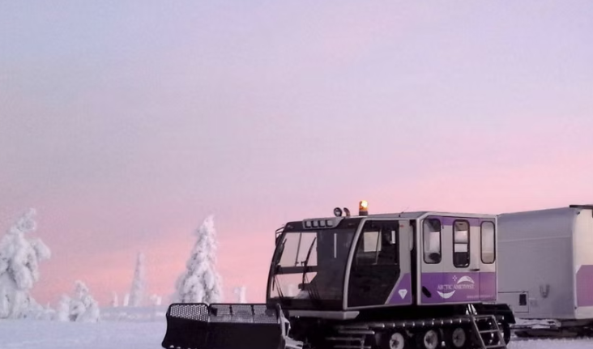
Потім ви посидите в дерев'яній альтанці, вип'єте теплий ягідний сік і послухаєте історії та вигадки про цей дивовижний фіолетовий дорогоцінний камінь. Під час екскурсії ви дізнаєтеся про природний процес утворення аметисту, їх властивості, історію шахти та деякі способи використання аметисту.
ВКЛЮЧАЄ
- Передачі.
- Гід.
- Екскурсія по шахті.
- Сніговий поїзд "Аметист Пендоліно".
- Гарячий ягідний сік.
- Видобуток аметисту своїми руками.

У КОМПЛЕКТ НЕ ВХОДИТЬ
Теплий зимовий одяг.
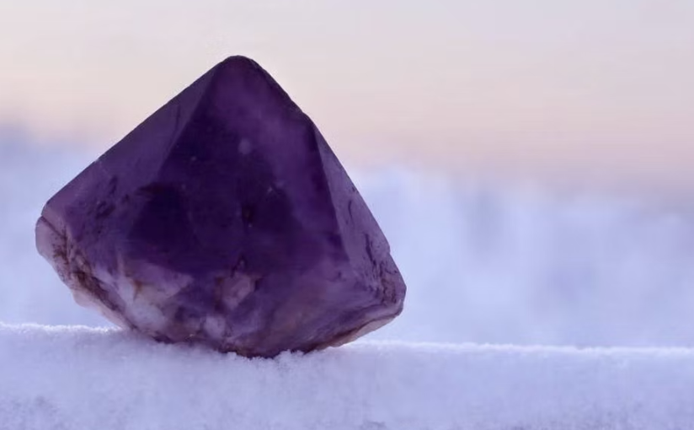
РЕКОМЕНДАЦІЯ
- Рекомендуємо носити теплий зимовий одяг.
- Теплий одяг можна взяти напрокат окремо.
- Вкажіть, будь ласка, розмір взуття, штанів і куртки.
АНУЛЯЦІЯ БРОНЮВАННЯ
Будь ласка, уважно прочитайте політику скасування під час бронювання. Повна інформація буде відображена на наступному кроці після вибору дати і часу туру, перед оплатою.
МІСЦЯ ЗУСТРІЧЕЙ
Скандинавський готель Pohjanhovi

